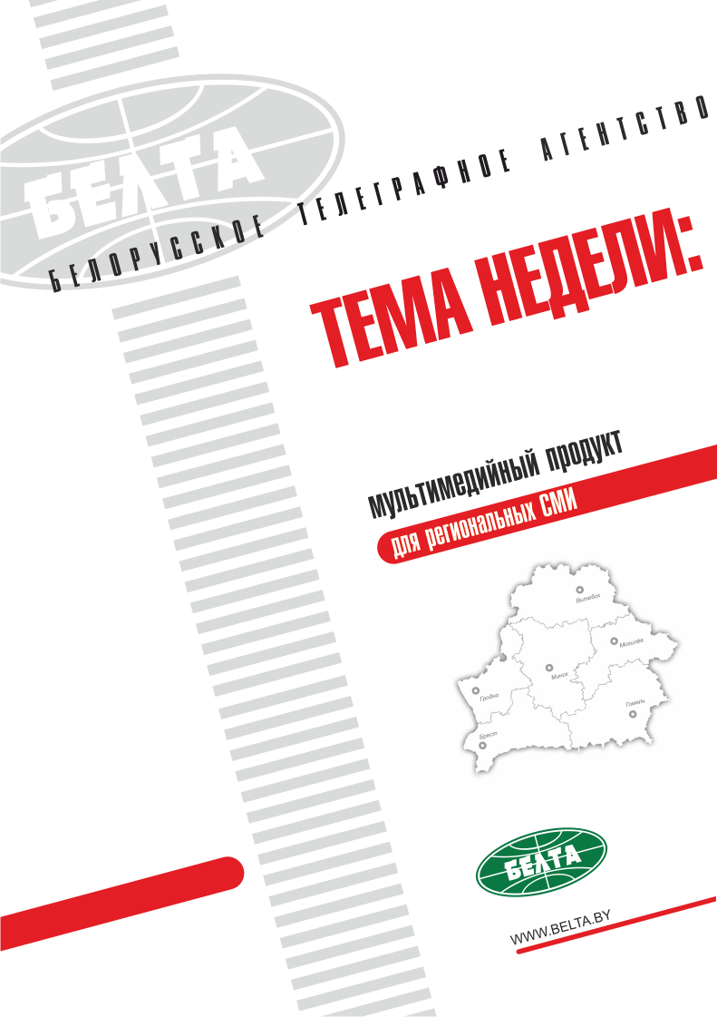

СЕГОДНЯ В ВЫПУСКЕ
Тема недели: Визит Президента Азербайджана в Беларусь 4
Азербайджан всегда может рассчитывать на Беларусь - Лукашенко 4
Алиев видит позитивную динамику по всем направлениям сотрудничества с Беларусью 5
Беларусь предлагает Азербайджану поставки автобусов и поездов 5
Лукашенко предлагает Алиеву обсудить новые идеи и направления сотрудничества Беларуси и Азербайджана 6
Лукашенко и Алиев договорились о развитии сотрудничества от ВПК до нефтехимии 6
Алиев: стабильность Беларуси - главный показатель ее успеха 7
Лукашенко: Беларусь и Азербайджан были и остаются надежными стратегическими партнерами 7
Азербайджан готов продолжить создание у себя производств с белорусскими технологиями 8
Лукашенко и Алиев намерены содействовать развитию политического диалога Беларуси и Азербайджана 8
Беларусь и Азербайджан подписали договор о социально-экономическом сотрудничестве до 2025 года 9
Тэма тыдня: Візіт Прэзідэнта Азербайджана ў Беларусь 10
Азербайджан заўсёды можа разлічваць на Беларусь - Лукашэнка 10
Аліеў бачыць пазітыўную дынаміку па ўсіх напрамках супрацоўніцтва з Беларуссю 11
Беларусь прапануе Азербайджану пастаўкі аўтобусаў і паяздоў 11
Лукашэнка прапануе Аліеву абмеркаваць новыя ідэі і напрамкі супрацоўніцтва Беларусі і Азербайджана 12
Лукашэнка і Аліеў дамовіліся аб развіцці супрацоўніцтва ад ВПК да нафтахіміі 12
Аліеў: стабільнасць Беларусі - галоўны паказчык яе поспеху 13
Лукашэнка: Беларусь і Азербайджан былі і застаюцца надзейнымі стратэгічнымі партнёрамі 13
Азербайджан гатовы прадоўжыць стварэнне ў сябе вытворчасцей з беларускімі тэхналогіямі 14
Лукашэнка і Аліеў маюць намер садзейнічаць развіццю палітычнага дыялогу Беларусі і Азербайджана 14
Беларусь і Азербайджан падпісалі дагавор аб сацыяльна-эканамічным супрацоўніцтве да 2025 года 15

Фото 16
Видео 18
Мнения 20
Инфографика 22

Тема недели: Визит Президента Азербайджана в Беларусь
Президент Азербайджана Ильхам Алиев 27-28 ноября находился с официальным визитом в Беларуси. В ходе визита состоялись переговоры главы белорусского государства Александра Лукашенко и главы азербайджанского государства в узком и расширенном составах, а также подписание международных документов.
Ильхам Алиев возложил венок к монументу Победы в Минске, посетил Белорусский государственный музей истории Великой Отечественной войны. Высокий гость оставил запись в Книге почетных гостей.

Азербайджан всегда может рассчитывать на Беларусь - Лукашенко
Об этом заявил Президент Беларуси Александр Лукашенко 28 ноября на встрече в Минске с Президентом Азербайджана Ильхамом Алиевым.
"Мы помним, когда в трудное время вы подставили нам плечо, не оглядываясь притом. И когда-нибудь можно в нюансах это все рассказать, как можно решать вопросы дружески в течение нескольких дней, в том числе и с большими финансами", - отметил глава белорусского государства.
"Мы всегда были обязательными людьми. Вы в этом еще раз убедились, - добавил он. - Но тем не менее я вам очень благодарен за поддержку и помощь, особенно в трудные времена".
Александр Лукашенко пожелал Азербайджану и народу этой страны, чтобы при всех невзгодах он был на высоте и преодолел всякие трудности, если он с ними столкнется. "И знайте, что здесь у вас есть друзья", - подчеркнул Президент Беларуси.
Глава белорусского государства напомнил, что у сторон установилась практика ежегодного обмена визитами на высшем уровне.
"Когда мы взялись вплотную за белорусско-азербайджанские отношения, у нас и товарооборот пошел, исчезли всякие проблемные политические вопросы, у нас в личном отношении - дай бог, чтобы у меня были с каждым руководителем такие отношения, - отметил белорусский лидер. - Мы настроены, и договорились в свое время, на максимум".
Президент Беларуси обратил внимание на то, что даже в трудные времена в плане экономики две страны сохраняют товарооборот на прежнем уровне, хотя с другими государствами произошел значительный спад в торговле.
"Мы сделали большой задел, создали хороший фундамент для наших отношений", - подчеркнул глава белорусского государства.
Александр Лукашенко поблагодарил Ильхама Алиева за все то, что азербайджанская сторона делает для двух стран, за сотрудничество, поддерживаемое во всех сферах. "В эти непростые для всего мира, наверное, а для нас тем более, времена рад приветствовать вас в Беларуси. Мне очень приятно, когда вы приезжаете, наш единомышленник, мой большой друг, в Беларуси это знают, друг вообще белорусского народа", - сказал Александр Лукашенко.
Он подчеркнул, что у Беларуси и Азербайджана абсолютно нет никаких настороженностей и закрытых тем. "Мы с вами сотрудничаем как в Беларуси область с областью. Вот такой уровень сотрудничества, - отметил белорусский лидер. - Если кому-то не нравится, это их проблемы. У нас запрещенных тем нет".
"Поэтому вы можете всегда рассчитывать на Беларусь", - заявил глава белорусского государства.

Алиев видит позитивную динамику по всем направлениям сотрудничества с Беларусью
Об этом 28 ноября на встрече с Президентом Беларуси Александром Лукашенко заявил глава азербайджанского государства Ильхам Алиев.
"У нас нет никаких ограничений по вопросам сотрудничества с Беларусью. По всем направлениям мы видим очень позитивную динамику и результаты", - сказал Ильхам Алиев.
Он отметил, что Беларусь на пути бурного экономического роста, в стране активно решаются вопросы социального благополучия.
"Время сейчас не простое ни для одной страны, но тем не менее Беларусь сохраняет позитивную динамику развития, обеспечивается общественно-политическая стабильность. Все мы подвержены экономическому кризису, тем не менее Беларусь - одна из тех стран, которая наименее подвержена этому явлению", - констатировал Президент Азербайджана.
Отношения двух стран основаны на прочной дружбе, испытанной годами.
За последние годы совершено несколько официальных визитов глав государств, руководителей структур. Президент Азербайджана подчеркнул, что будет очень рад в следующем году опять принимать с официальным визитом Александра Лукашенко. "Каждый визит - это еще одно политическое подтверждение стратегического характера наших отношений. Очень много вопросов, которые мы решаем по всем направлениям в политической сфере, сфере внешней политики, экономике, промышленности", - сказал Ильхам Алиев.
От имени азербайджанского народа он пожелал Беларуси новых достижений. "И мы как друзья всегда будем рядом, всегда будем радоваться вашим успехам", - пообещал Президент Азербайджана.

Беларусь предлагает Азербайджану поставки автобусов и поездов
С таким предложением обратился Президент Беларуси Александр Лукашенко к своему азербайджанскому коллеге Ильхаму Алиеву на переговорах в расширенном составе.
Президент Беларуси не без гордости отметил высокую результативность совместного с Азербайджаном проекта по сборке белорусских тракторов МТЗ, техники МАЗ и МЗКТ на Гянджинском автомобильном заводе. С 2007 года на его площадях собрано более 6 тыс. тракторов "Беларус" и около 3 тыс. автомобилей и прицепов.
По мнению белорусского лидера, немало возможностей для расширения двустороннего взаимодействия и в других сферах. Так, белорусская сторона может предложить недорогие, но надежные автобусы МАЗ малого и среднего класса для совершенствования транспортного сообщения, а также железнодорожные пассажирские поезда, выпускаемые совместно со швейцарской компанией "Штадлер". Для городских перевозок - комфортабельные автобусы на экологичных газогенераторных двигателях, сборку которых можно наладить в Азербайджане.
Александр Лукашенко полагает, что белорусское участие будет полезным и в дальнейшем совершенствовании транспортной инфраструктуры Азербайджана. К примеру, в проектировании линий и поставке оборудования для организации движения скоростного городского рельсового транспорта между центром Баку и его пригородами. В том числе в обеспечении дополнительных комфортных условий сообщения с аэропортом имени Гейдара Алиева.

Лукашенко предлагает Алиеву обсудить новые идеи и направления сотрудничества Беларуси и Азербайджана
Президент Беларуси Александр Лукашенко предлагает Президенту Азербайджана Ильхаму Алиеву с учетом кризисных явлений в мировой экономике акцентировать внимание на новых идеях и направлениях взаимовыгодного сотрудничества двух стран.
Александр Лукашенко с удовлетворением заметил, что в нынешней непростой обстановке Беларусь и Азербайджан не допустили заметного снижения взаимного товарооборота.
"Тем не менее время требует от нас быстрых, эффективных решений для наращивания экономического взаимодействия, в том числе и на рынках третьих стран", - считает глава белорусского государства.
Президент Беларуси предложил также рассмотреть с участием деловых кругов Азербайджана кооперативные возможности в области нефтехимии, энергетики, сельского хозяйства. Александр Лукашенко считает, что существенные резервы имеются в развитии встречных поставок табака и сигарет. По его словам, такие отношения надо создавать на долгосрочной основе.
По мнению белорусского лидера, особую актуальность в современном мире имеет сфера информационных технологий и защиты информации. Он считает необходимым продолжать работать над поиском совместных проектов в этой области.
Александр Лукашенко выразил надежду, что нынешняя встреча на высшем уровне придаст дополнительный импульс процессу развития двустороннего сотрудничества, наполнит его новым конкретным содержанием.
"Азербайджан был и остается надежным другом и партнером Беларуси, - подчеркнул глава белорусского государства. - Мы высоко ценим нашу дружбу и готовы так же искренне и открыто содействовать продвижению ваших интересов в Евразийском экономическом союзе, если вам это будет выгодно".

Лукашенко и Алиев договорились о развитии сотрудничества от ВПК до нефтехимии
"Смысл один: нет ничего закрытого. Мы абсолютно открыты для своих друзей из Азербайджана", - подчеркнул глава белорусского государства.
Александр Лукашенко отметил, что очень ценит дружеские, братские отношения двух стран. "И только Ильхам Алиев знает, сколько нам надо было времени и труда, чтобы выстроить эти отношения. И потерять мы их не можем", - сказал Президент Беларуси.
"Мир сошел с ума. Вы видите, что происходит. И в этом бурном, непредсказуемом мире нам сегодня жить, точнее даже выживать, и мы должны держаться друг друга для того, чтобы противостоять тем угрозам, которые сегодня существуют в мире", - отметил глава белорусского государства.
Александр Лукашенко еще раз поблагодарил Ильхама Алиева, что он в это сложное время сдержал свое слово и посетил с визитом Беларусь. "И нам есть о чем поговорить", - добавил он.

Алиев: стабильность Беларуси - главный показатель ее успеха
Об этом на переговорах в расширенном составе с Президентом Беларуси Александром Лукашенко заявил глава азербайджанского государства Ильхам Алиев.
"Общественно-политическая стабильность, которая существует в Беларуси, - это главный показатель успеха и также главный залог, что этот успех будет продолжен. Мы как друзья этому очень рады", - сказал Ильхам Алиев.
Он подчеркнул, что Беларуси удалось добиться этого в непростое время. "На экономический кризис во многих странах накладывается кризис политический, во многих странах - военно-политический. Мы живем в период конфронтации, который диктует новый подход к решению международных вопросов", - отметил Президент Азербайджана.
Для Азербайджана Беларусь - дружественное, братское государство, сказал Ильхам Алиев и выразил уверенность, что после нынешнего визита двусторонние отношения будут развиваться еще быстрее.
Между двумя странами сложились отношения самого высокого уровня. "За всего годы активного сотрудничества, которое началось чуть больше 10 лет назад, мы, думаю, уже достаточно друг друга испытали в разных ситуациях - на прочность, надежность. И никогда друг друга не подводили", - подчеркнул Ильхам Алиев.

Лукашенко: Беларусь и Азербайджан были и остаются надежными стратегическими партнерами
Об этом заявил Президент Беларуси Александр Лукашенко журналистам по итогам переговоров с Президентом Азербайджана Ильхамом Алиевым.
Александр Лукашенко подчеркнул, что переговоры были очень конструктивны и результативны. Стороны подтвердили стратегический характер двусторонних отношений и констатировали отсутствие проблем или расхождений между Беларусью и Азербайджаном.
По словам белорусского лидера, созвучны и подходы к дальнейшим совместным действиям в условиях стагнации мировой экономики и неоднозначных прогнозов развития международной ситуации.
В этом контексте президенты выразили твердое намерение придать белорусско-азербайджанским отношениям дополнительную динамику. Прежде всего это касается торгово-экономического и инвестиционного сотрудничества.
"В заключение еще раз подчеркиваю, что между Минском и Баку нет нерешенных и нерешаемых вопросов. Закрытых тем для обсуждения также нет. Мы были и остаемся надежными стратегическими партнерами", - заявил Александр Лукашенко.
"И наши азербайджанские друзья, наши братья в Азербайджане должны знать, что в Беларуси мы все сделаем для Азербайджана, на что мы способны. Мы всегда будем помнить ту роль, которую вы сыграли в соответствующие трудные времена, подставив нам плечо. Мы это хорошо помним. И мы народ благодарный, всегда будем точно так подставлять свое плечо азербайджанскому народу, если это потребуется", - подчеркнул Президент Беларуси.

Азербайджан готов продолжить создание у себя производств с белорусскими технологиями
Об этом по итогам переговоров с Президентом Беларуси Александром Лукашенко заявил глава азербайджанского государства Ильхам Алиев.
Создание совместных белорусско-азербайджанских производств уже имеет хорошую историю, отметил Ильхам Алиев, приведя в пример Гянджинский автомобильный завод. "Этот завод является важным промышленным объектом на территории Азербайджана. Мы готовы рассматривать вопросы создания других производств с белорусскими технологиями в Азербайджане, а также создания производств по переработке азербайджанских сельскохозяйственных товаров в Беларуси", - сказал Ильхам Алиев.
Подводя итоги переговоров, он рассказал, что были определены пути дальнейшего взаимодействия в экономической сфере. Главы государств с удовлетворением отметили, что в условиях кризиса товарооборот между странами остается стабильным. "Сегодня также обсуждались проекты, которые могут его значительно увеличить. Мы должны больше уделять внимания взаимной торговле", - считает Президент Азербайджана.
Ильхам Алиев констатировал, что белорусско-азербайджанские отношения достигли такого уровня, который отвечает интересам народов и позволяет характеризовать их как отношения между стратегическими партнерами.
"Мы всегда стремились поддерживать друг друга. В дальнейшем будем делать все от нас зависящее, чтобы Беларусь и Азербайджан всегда чувствовали поддержку друг друга. И в международных структурах, и в экономической кооперации - во всех вопросах мы имеем очень искренние отношения", - сказал он.

Лукашенко и Алиев намерены содействовать развитию политического диалога Беларуси и Азербайджана
Президенты Беларуси и Азербайджана намерены содействовать развитию политического диалога между странами, укреплению высокого уровня доверия, взаимопонимания и многопланового сотрудничества. Об этом сказано в совместной декларации, которую подписали Александр Лукашенко и Ильхам Алиев.
Главы государств в декларации заявили о том, что "будут всемерно наращивать достигнутый высокий уровень белорусско-азербайджанских отношений, основанных на традициях взаимного уважения и дружбы между народами".
Президенты, подчеркивая важность дальнейшего развития взаимодействия двух стран на международной арене, будут способствовать углублению сотрудничества и координации усилий по оказанию взаимной поддержки в сфере внешней политики, говорится в декларации. При этом подтверждается совпадение и близость позиций по многим вопросам международной тематики.
Александр Лукашенко и Ильхам Алиев намерены "способствовать интенсификации работы правительств Беларуси и Азербайджана по реализации традиционных и поиску новых форм экономического сотрудничества в перспективных сферах взаимодействия, охватывающих машиностроение, транспорт, сельское хозяйство, связь, здравоохранение, образование и науку".
Кроме того, в декларации говорится, что "стороны будут содействовать расширению связей и контактов между творческими союзами и объединениями, деятелями культуры, литературы и искусства, молодежными организациями, сохранению национальной самобытности народов двух стран".

Беларусь и Азербайджан подписали договор о социально-экономическом сотрудничестве до 2025 года
Договор о социально-экономическом сотрудничестве между Беларусью и Азербайджаном до 2025 года подписан в Минске в присутствии президентов Александра Лукашенко и Ильхама Алиева.
Документ направлен на дальнейшее укрепление и диверсификацию торгово-экономических связей на основе взаимных интересов, а также качественное улучшение жизни населения двух стран. Сегодня же подписана программа социально-экономического сотрудничества Беларуси и Азербайджана до 2025 года.
Кроме того, Министерством труда и социальной защиты Беларуси и Государственным фондом социальной защиты Азербайджана подписан протокол о сотрудничестве в области обязательного государственного социального страхования. Соглашение о сотрудничестве подписали также национальные академии наук двух стран, Белорусский республиканский фонд фундаментальных исследований и Фонд развития науки при Президенте Азербайджана.
По мнению главы белорусского государства, реализация подписанных документов будет способствовать дальнейшему расширению взаимовыгодных белорусско-азербайджанских связей в политическом, торгово-экономическом, научно-техническом и гуманитарном сотрудничестве.
Президент Беларуси, подводя итоги состоявшихся переговоров со своим азербайджанским коллегой Ильхамом Алиевым, отметил, что стороны также вышли на новые направления сотрудничества в сфере информационных, нано-, биотехнологий, военно-промышленного комплекса, научных исследований.

Тэма тыдня: Візіт Прэзідэнта Азербайджана ў Беларусь
Прэзідэнт Азербайджана Ільхам Аліеў 27-28 лістапада знаходзіўся з афіцыйным візітам у Беларусі. У ходзе візіту адбыліся перагаворы кіраўніка беларускай дзяржавы Аляксандра Лукашэнкі і кіраўніка азербайджанскай дзяржавы ў вузкім і пашыраным складах, а таксама падпісанне міжнародных дакументаў.
Ільхам Аліеў усклаў вянок да манумента Перамогі ў Мінску, наведаў Беларускі дзяржаўны музей гісторыі Вялікай Айчыннай вайны. Высокі госць пакінуў запіс у Кнізе ганаровых гасцей.

Азербайджан заўсёды можа разлічваць на Беларусь - Лукашэнка
Аб гэтым заявіў Прэзідэнт Беларусі Аляксандр Лукашэнка 28 лістапада на сустрэчы ў Мінску з Прэзідэнтам Азербайджана Ільхамам Аліевым.
"Мы помнім, калі ў цяжкі час вы падставілі нам плячо, не аглядваючыся прытым. І калі-небудзь можна ў нюансах гэта ўсё расказаць, як можна вырашаць пытанні дружалюбна на працягу некалькіх дзён, у тым ліку і з вялікімі фінансамі", - адзначыў кіраўнік беларускай дзяржавы.
"Мы заўсёды былі абавязковымі людзьмі. Вы ў гэтым яшчэ раз пераканаліся, - дадаў ён. - Але тым не менш я вам вельмі ўдзячны за падтрымку і дапамогу, асабліва ў цяжкі час".
Аляксандр Лукашэнка пажадаў Азербайджану і народу гэтай краіны, каб пры ўсіх нягодах ён быў на вышыні і пераадолеў усялякія цяжкасці, калі ён з імі сутыкнецца. "І ведайце, што тут у вас ёсць сябры", - падкрэсліў Прэзідэнт Беларусі.
Кіраўнік беларускай дзяржавы нагадаў, што ў бакоў усталявалася практыка штогадовага абмену візітамі на вышэйшым узроўні.
"Калі мы ўзяліся цесна за беларуска-азербайджанскія адносіны, у нас і тавараабарот пайшоў, зніклі ўсялякія праблемныя палітычныя пытанні, у нас у асабістых адносінах - дай бог, каб у мяне былі з кожным кіраўніком такія адносіны, - адзначыў беларускі лідар. - Мы настроены, і дамовіліся ў свой час, на максімум".
Прэзідэнт Беларусі звярнуў увагу на тое, што нават у цяжкі час у плане эканомікі дзве краіны захоўваюць тавараабарот на ранейшым узроўні, хоць з іншымі дзяржавамі адбыўся значны спад у гандлі.
"Мы зрабілі вялікі задзел, стварылі добры фундамент для нашых адносін", - падкрэсліў кіраўнік беларускай дзяржавы.
Аляксандр Лукашэнка падзякаваў Ільхаму Аліеву за ўсё тое, што азербайджанскі бок робіць для дзвюх краін, за супрацоўніцтва, якое падтрымліваецца ва ўсіх сферах. "У гэты няпросты для ўсяго свету, напэўна, а для нас тым больш, час рады вітаць вас у Беларусі. Мне вельмі прыемна, калі вы прыязджаейце, наш аднадумца, мой вялікі сябар, у Беларусі гэта ведаюць, сябар наогул беларускага народа", - сказаў Аляксандр Лукашэнка.
Ён падкрэсліў, што ў Беларусі і Азербайджана абсалютна няма ніякіх насцярожанасцей і закрытых тэм. "Мы з вамі супрацоўнічаем як у Беларусі вобласць з вобласцю. Вось такі ўзровень супрацоўніцтва, - адзначыў беларускі лідар. - Калі некаму не падабаецца, гэта іх праблемы. У нас забароненых тэм няма".
"Таму вы можаце заўсёды разлічваць на Беларусь", - заявіў кіраўнік беларускай дзяржавы.

Аліеў бачыць пазітыўную дынаміку па ўсіх напрамках супрацоўніцтва з Беларуссю
Аб гэтым 28 лістапада на сустрэчы з Прэзідэнтам Беларусі Аляксандрам Лукашэнкам заявіў кіраўнік азербайджанскай дзяржавы Ільхам Аліеў.
"У нас няма ніякіх абмежаванняў па пытаннях супрацоўніцтва з Беларуссю. Па ўсіх напрамках мы бачым вельмі пазітыўную дынаміку і вынікі", - сказаў Ільхам Аліеў.
Ён адзначыў, што Беларусь на шляху бурнага эканамічнага росту, у краіне актыўна вырашаюцца пытанні сацыяльнага дабрабыту.
"Час цяпер няпросты ні для адной краіны, але тым не менш Беларусь захоўвае пазітыўную дынаміку развіцця, забяспечваецца грамадска-палітычная стабільнасць. Усе мы перажываем эканамічны крызіс, тым не менш Беларусь - адна з тых краін, якая найменш падпала пад уздзеянне гэтай з'явы", - канстатаваў Прэзідэнт Азербайджана.
Адносіны дзвюх краін грунтуюцца на трывалай дружбе, выпрабаванай гадамі.
За апошнія гады зроблена некалькі афіцыйных візітаў кіраўнікоў дзяржаў, кіраўнікоў структур. Прэзідэнт Азербайджана падкрэсліў, што будзе вельмі рады ў наступным годзе зноў прымаць з афіцыйным візітам Аляксандра Лукашэнку. "Кожны візіт - гэта яшчэ адно палітычнае пацвярджэнне стратэгічнага характару нашых адносін. Вельмі шмат пытанняў, якія мы вырашаем па ўсіх напрамках у палітычнай сферы, сферы знешняй палітыкі, эканоміцы, прамысловасці", - сказаў Ільхам Аліеў.
Ад імя азербайджанскага народа ён пажадаў Беларусі новых дасягненняў. "І мы як сябры заўсёды будзем побач, заўсёды будзем радавацца вашым поспехам", - паабяцаў Прэзідэнт Азербайджана.

Беларусь прапануе Азербайджану пастаўкі аўтобусаў і паяздоў
З такой прапановай звярнуўся Прэзідэнт Беларусі Аляксандр Лукашэнка да свайго азербайджанскага калегі Ільхама Аліева на перагаворах у пашыраным складзе.
Прэзідэнт Беларусі не без гордасці адзначыў высокую выніковасць сумеснага з Азербайджанам праекта па зборцы беларускіх трактароў МТЗ, тэхнікі МАЗ і МЗКЦ на Гянджынскім аўтамабільным заводзе. З 2007 года на яго плошчах сабрана больш як 6 тыс. трактароў "Беларус" і амаль 3 тыс. аўтамабіляў і прычэпаў.
На думку беларускага лідара, нямала магчымасцей для пашырэння двухбаковага ўзаемадзеяння і ў іншых сферах. Так, беларускі бок можа прапанаваць недарагія, але надзейныя аўтобусы МАЗ малога і сярэдняга класа для ўдасканалення транспартных зносін, а таксама чыгуначныя пасажырскія паязды, што выпускаюцца сумесна са швейцарскай кампаніяй "Штадлер". Для гарадскіх перавозак - камфартабельныя аўтобусы на экалагічных газагенератарных рухавіках, зборку якіх можна наладзіць у Азербайджане.
Аляксандр Лукашэнка лічыць, што беларускі ўдзел будзе карысным і ў далейшым удасканаленні транспартнай інфраструктуры Азербайджана. Напрыклад, у праектаванні ліній і пастаўцы абсталявання для арганізацыі руху скораснага гарадскога рэйкавага транспарту паміж цэнтрам Баку і яго прыгарадамі. У тым ліку ў забеспячэнні дадатковых камфортных умоў зносін з аэрапортам імя Гейдара Аліева.

Лукашэнка прапануе Аліеву абмеркаваць новыя ідэі і напрамкі супрацоўніцтва Беларусі і Азербайджана
Прэзідэнт Беларусі Аляксандр Лукашэнка прапануе Прэзідэнту Азербайджана Ільхаму Аліеву з улікам крызісных з'яў у сусветнай эканоміцы акцэнтаваць увагу на новых ідэях і напрамках узаемавыгаднага супрацоўніцтва дзвюх краін.
Аляксандр Лукашэнка з задавальненнем заўважыў, што ў цяперашняй няпростай абстаноўцы Беларусь і Азербайджан не дапусцілі прыкметнага зніжэння ўзаемнага тавараабароту.
"Тым не менш час патрабуе ад нас хуткіх, эфектыўных рашэнняў для нарошчвання эканамічнага ўзаемадзеяння, у тым ліку і на рынках трэціх краін", - лічыць кіраўнік беларускай дзяржавы.
Прэзідэнт Беларусі прапанаваў таксама разгледзець з удзелам дзелавых колаў Азербайджана кааператыўныя магчымасці ў галіне нафтахіміі, энергетыкі, сельскай гаспадаркі. Аляксандр Лукашэнка лічыць, што істотныя рэзервы ёсць у развіцці сустрэчных паставак тытуню і цыгарэт. Паводле яго слоў, такія адносіны трэба ствараць на доўгатэрміновай аснове.
На думку беларускага лідара, асаблівую актуальнасць у сучасным свеце мае сфера інфармацыйных тэхналогій і абароны інфармацыі. Ён лічыць неабходным прадаўжаць працаваць над пошукам сумесных праектаў у гэтай галіне.
Аляксандр Лукашэнка выказаў надзею, што гэта сустрэча на вышэйшым узроўні надасць дадатковы імпульс працэсу развіцця двухбаковага супрацоўніцтва, напоўніць яго новым канкрэтным зместам.
"Азербайджан быў і застаецца надзейным сябрам і партнёрам Беларусі, - падкрэсліў кіраўнік беларускай дзяржавы. - Мы высока цэнім нашу дружбу і гатовы гэтак жа шчыра і адкрыта садзейнічаць пашырэнню вашых інтарэсаў у Еўразійскім эканамічным саюзе, калі вам гэта будзе выгадна".

Лукашэнка і Аліеў дамовіліся аб развіцці супрацоўніцтва ад ВПК да нафтахіміі
"Сэнс адзін: няма нічога закрытага. Мы абсалютна адкрыты для сваіх сяброў з Азербайджана", - падкрэсліў кіраўнік беларускай дзяржавы.
Аляксандр Лукашэнка адзначыў, што вельмі цэніць дружалюбныя, брацкія адносіны дзвюх краін. "І толькі Ільхам Аліеў ведае, колькі нам трэба было часу і працы, каб выбудаваць гэтыя адносіны. І страціць мы іх не можам", - сказаў Прэзідэнт Беларусі.
"Свет звар'яцеў. Вы бачыце, што адбываецца. І ў гэтым бурным, непрадказальным свеце нам сёння жыць, дакладней нават выжываць, і мы павінны трымацца адзін аднаго для таго, каб процістаяць тым пагрозам, якія сёння існуюць у свеце", - адзначыў кіраўнік беларускай дзяржавы.
Аляксандр Лукашэнка яшчэ раз падзякаваў Ільхаму Аліеву, што ён у гэты складаны час стрымаў сваё слова і наведаў з візітам Беларусь. "І нам ёсць аб чым пагаварыць", - дадаў ён.

Аліеў: стабільнасць Беларусі - галоўны паказчык яе поспеху
Аб гэтым на перагаворах у пашыраным складзе з Прэзідэнтам Беларусі Аляксандрам Лукашэнкам заявіў кіраўнік азербайджанскай дзяржавы Ільхам Іліеў.
"Грамадска-палітычная стабільнасць, якая існуе ў Беларусі, - гэта галоўны паказчык поспеху і таксама галоўны залог, што гэты поспех будзе прадоўжаны. Мы як сябры гэтаму вельмі рады", - сказаў Ільхам Аліеў.
Ён падкрэсліў, што Беларусі ўдалося дабіцца гэтага ў няпросты час. "На эканамічны крызіс у многіх краінах накладаецца крызіс палітычны, у многіх краінах - ваенна-палітычны. Мы жывём у перыяд канфрантацыі, што дыктуе новы падыход да вырашэння міжнародных пытанняў", - адзначыў Прэзідэнт Азербайджана.
Для Азербайджана Беларусь - дружалюбная, брацкая дзяржава, сказаў Ільхам Аліеў і выказаў упэўненасць, што пасля гэтага візіту двухбаковыя адносіны будуць развівацца яшчэ хутчэй.
Паміж дзвюма краінамі склаліся адносіны самага высокага ўзроўню. "За ўсе гады актыўнага супрацоўніцтва, якое пачалося крыху больш як 10 гадоў таму, мы, лічу, ужо дастаткова адзін аднаго выпрабавалі ў розных сітуацыях - на трываласць, надзейнасць. І ніколі адзін аднаго не падводзілі", - падкрэсліў Ільхам Аліеў.

Лукашэнка: Беларусь і Азербайджан былі і застаюцца надзейнымі стратэгічнымі партнёрамі
Аб гэтым заявіў Прэзідэнт Беларусі Аляксандр Лукашэнка журналістам па выніках перагавораў з Прэзідэнтам Азербайджана Ільхамам Аліевым.
Аляксандр Лукашэнка падкрэсліў, што перагаворы былі вельмі канструктыўныя і плённыя. Бакі пацвердзілі стратэгічны характар двухбаковых адносін і канстатавалі адсутнасць праблем або разыходжанняў паміж Беларуссю і Азербайджанам.
Паводле слоў беларускага лідара, сугучныя і падыходы да далейшых сумесных дзеянняў ва ўмовах стагнацыі сусветнай эканомікі і неадназначных прагнозаў развіцця міжнароднай сітуацыі.
У гэтым кантэксце прэзідэнты выказалі цвёрды намер надаць беларуска-азербайджанскім адносінам дадатковую дынаміку. Перш за ўсё гэта датычыцца гандлёва-эканамічнага і інвестыцыйнага супрацоўніцтва.
"На заканчэнне яшчэ раз падкрэсліваю, што паміж Мінскам і Баку няма нявырашаных і невырашаемых пытанняў. Закрытых тэм для абмеркавання таксама няма. Мы былі і застаёмся надзейнымі стратэгічнымі партнёрамі", - заявіў Аляксандр Лукашэнка.
"І нашы азербайджанскія сябры, нашы браты ў Азербайджане павінны ведаць, што ў Беларусі мы ўсё зробім для Азербайджана, на што мы здольныя. Мы заўсёды будзем помніць тую ролю, якую вы адыгралі ў адпаведныя цяжкія часы, падставіўшы нам плячо. Мы гэта добра помнім. І мы народ удзячны, заўсёды будзем гэтак жа падстаўляць сваё плячо азербайджанскаму народу, калі гэта спатрэбіцца", - падкрэсліў Прэзідэнт Беларусі.

Азербайджан гатовы прадоўжыць стварэнне ў сябе вытворчасцей з беларускімі тэхналогіямі
Аб гэтым па выніках перагавораў з Прэзідэнтам Беларусі Аляксандрам Лукашэнкам заявіў кіраўнік азербайджанскай дзяржавы Ільхам Аліеў.
Стварэнне сумесных беларуска-азербайджанскіх вытворчасцей ужо мае добрую гісторыю, адзначыў Ільхам Аліеў, прывёўшы у прыклад Гянджынскі аўтамабільны завод. "Гэты завод з'яўляецца важным прамысловым аб'ектам на тэрыторыі Азербайджана. Мы гатовы разглядаць пытанні стварэння іншых вытворчасцей з беларускімі тэхналогіямі ў Азербайджане, а таксама стварэння вытворчасцей па перапрацоўцы азербайджанскіх сельскагаспадарчых тавараў у Беларусі", - сказаў Ільхам Аліеў.
Падводзячы вынікі перагавораў, ён расказаў, што былі вызначаны шляхі далейшага ўзаемадзеяння ў эканамічнай сферы. Кіраўнікі дзяржаў з задавальненнем адзначылі, што ва ўмовах крызісу тавараабарот паміж краінамі застаецца стабільным. "Сёння таксама абмяркоўваліся праекты, якія могуць яго значна павялічыць. Мы павінны больш удзяляць увагі ўзаемнаму гандлю", - лічыць Прэзідэнт Азербайджана.
Ільхам Аліеў канстатаваў, што беларуска-азербайджанскія адносіны дасягнулі такога ўзроўню, які адпавядае інтарэсам народаў і дае магчымасць характарызаваць іх як адносіны паміж стратэгічнымі партнёрамі.
"Мы заўсёды імкнуліся падтрымліваць адзін аднаго. У далейшым будзем рабіць усё ад нас залежнае, каб Беларусь і Азербайджан заўсёды адчувалі падтрымку адзін аднаго. І ў міжнародных структурах, і ў эканамічнай кааперацыі - ва ўсіх пытаннях мы маем вельмі шчырыя адносіны", - сказаў ён.

Лукашэнка і Аліеў маюць намер садзейнічаць развіццю палітычнага дыялогу Беларусі і Азербайджана
Прэзідэнты Беларусі і Азербайджана маюць намер садзейнічаць развіццю палітычнага дыялогу паміж краінамі, умацаванню высокага ўзроўню даверу, узаемаразумення і шматпланавага супрацоўніцтва. Аб гэтым сказана ў сумеснай дэкларацыі, якую падпісалі Аляксандр Лукашэнка і Ільхам Аліеў.
Кіраўнікі дзяржаў у дэкларацыі заявілі аб тым, што "будуць усямерна нарошчваць дасягнуты высокі ўзровень беларуска-азербайджанскіх адносін, заснаваных на традыцыях узаемнай павагі і дружбы паміж народамі".
Прэзідэнты, падкрэсліваючы важнасць далейшага развіцця ўзаемадзеяння дзвюх краін на міжнароднай арэне, будуць садзейнічаць паглыбленню супрацоўніцтва і каардынацыі намаганняў па аказанні ўзаемнай падтрымкі ў сферы знешняй палітыкі, гаворыцца ў дэкларацыі. Пры гэтым пацвярджаецца супадзенне і блізкасць пазіцый па многіх пытаннях міжнароднай тэматыкі.
Аляксандр Лукашэнка і Ільхам Аліеў маюць намер "садзейнічаць інтэнсіфікацыі работы ўрадаў Беларусі і Азербайджана па рэалізацыі традыцыйных і пошуку новых форм эканамічнага супрацоўніцтва ў перспектыўных сферах узаемадзеяння, што ахопліваюць машынабудаванне, транспарт, сельскую гаспадарку, сувязь, ахову здароўя, адукацыю і навуку".
Акрамя таго, у дэкларацыі гаворыцца, што "бакі будуць садзейнічаць пашырэнню сувязей і кантактаў паміж творчымі саюзамі і аб'яднаннямі, дзеячамі культуры, літаратуры і мастацтва, маладзёжнымі арганізацыямі, захаванню нацыянальнай самабытнасці народаў дзвюх краін".

Беларусь і Азербайджан падпісалі дагавор аб сацыяльна-эканамічным супрацоўніцтве да 2025 года
Дагавор аб сацыяльна-эканамічным супрацоўніцтве паміж Беларуссю і Азербайджанам да 2025 года падпісаны ў Мінску ў прысутнасці прэзідэнтаў Аляксандра Лукашэнкі і Ільхама Аліева.
Дакумент накіраваны на далейшае ўмацаванне і дыверсіфікацыю гандлёва-эканамічных сувязей на аснове ўзаемных інтарэсаў, а таксама якаснае паляпшэнне жыцця насельніцтва дзвюх краін. 28 лістапада таксама падпісана праграма сацыяльна-эканамічнага супрацоўніцтва Беларусі і Азербайджана да 2025 года.
Акрамя таго, Міністэрствам працы і сацыяльнай абароны Беларусі і Дзяржаўным фондам сацыяльнай абароны Азербайджана падпісаны пратакол аб супрацоўніцтве ў галіне абавязковага дзяржаўнага сацыяльнага страхавання. Пагадненне аб супрацоўніцтве падпісалі таксама нацыянальныя акадэміі навук дзвюх краін, Беларускі рэспубліканскі фонд фундаментальных даследаванняў і Фонд развіцця навукі пры Прэзідэнце Азербайджана.
На думку кіраўніка беларускай дзяржавы, рэалізацыя падпісаных дакументаў будзе садзейнічаць далейшаму пашырэнню ўзаемавыгадных беларуска-азербайджанскіх сувязей у палітычным, гандлёва-эканамічным, навукова-тэхнічным і гуманітарным супрацоўніцтве.
Прэзідэнт Беларусі, падводзячы вынікі праведзеных перагавораў са сваім азербайджанскім калегам Ільхамам Аліевым, адзначыў, што бакі таксама выйшлі на новыя напрамкі супрацоўніцтва ў сферы інфармацыйных, нана-, біятэхналогій, ваенна-прамысловага комплексу, навуковых даследаванняў.

Фото
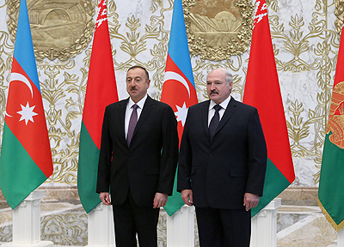 | Ильхам Алиев и Александр Лукашенко  Ільхам Аліеў і Аляксандр Лукашэнка
http://gate.belta.by/photorg.nsf/ALL/210562,01/$File/210562-01.jpg?OpenElement

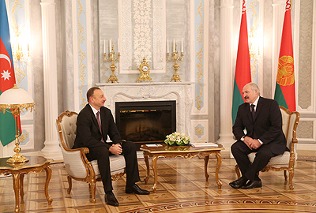 | Президент Беларуси Александр Лукашенко на встрече с Президентом Азербайджана Ильхамом Алиевым  Прэзідэнт Беларусі Аляксандр Лукашэнка на сустрэчы з Прэзідэнтам Азербайджана Ільхамам Аліевым
http://gate.belta.by/photorg.nsf/ALL/210562,04/$File/210562-04.jpg?OpenElement

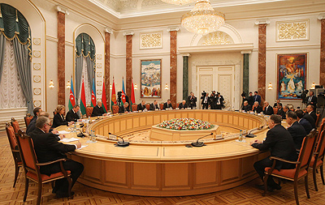 | Во время переговоров в расширенном составе  У час перагавораў у пашыраным складзе
http://gate.belta.by/photorg.nsf/ALL/210565,01/$File/210565-01.jpg?OpenElement

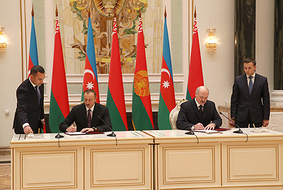 | Александр Лукашенко и Ильхам Алиев во время подписания совместной декларации  Аляксандр Лукашэнка і Ільхам Аліеў у час падпісання сумеснай дэкларацыі
http://gate.belta.by/photorg.nsf/ALL/210566,01/$File/210566-01.jpg?OpenElement

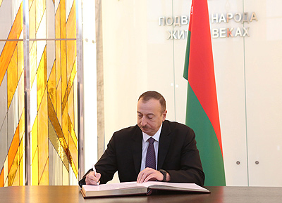 | Ильхам Алиев оставил запись в Книге почетных гостей музея истории Великой Отечественной войны  Ільхам Аліеў пакінуў запіс у Кнізе ганаровых гасцей музея гісторыі Вялікай Айчыннай вайны
http://gate.belta.by/photorg.nsf/ALL/210560,11/$File/210560-11.jpg?OpenElement

Все полноразмерные фотографии можно скачать по ссылке:
http://gate.belta.by/photorg.nsf/$$ViewTemplate%20for%20lkDocs?ReadForm

Видео

Азербайджан всегда может рассчитывать на Беларусь - Лукашенко
Азербайджан всегда может рассчитывать на Беларусь. Об этом заявил Президент Беларуси Александр Лукашенко на встрече в Минске с Президентом Азербайджана Ильхамом Алиевым.

Азербайджан заўсёды можа разлічваць на Беларусь - Лукашэнка
Азербайджан заўсёды можа разлічваць на Беларусь. Аб гэтым заявіў Прэзідэнт Беларусі Аляксандр Лукашэнка на сустрэчы ў Мінску з Прэзідэнтам Азербайджана Ільхамам Аліевым.

Адрес: http://www.belta.by/video/getRecord/501/

Беларусь предлагает Азербайджану поставки автобусов и поездов
Беларусь предлагает Азербайджану поставки автобусов и поездов и участие в совершенствовании транспортной инфраструктуры. С таким предложением обратился Президент Беларуси Александр Лукашенко к своему азербайджанскому коллеге Ильхаму Алиеву на переговорах в расширенном составе.

Беларусь прапануе Азербайджану пастаўкі аўтобусаў і паяздоў
Беларусь прапануе Азербайджану пастаўкі аўтобусаў і паяздоў і ўдзел ва ўдасканаленні транспартнай інфраструктуры. З такой прапановай звярнуўся Прэзідэнт Беларусі Аляксандр Лукашэнка да свайго азербайджанскага калегі Ільхама Аліева на перагаворах у пашыраным складзе.

Адрес: http://www.belta.by/video/getRecord/502/

Алиев: стабильность Беларуси - главный показатель ее успеха
Общественно-политическая стабильность Беларуси - главный показатель ее успеха. Об этом на переговорах в расширенном составе с Президентом Беларуси Александром Лукашенко заявил глава азербайджанского государства Ильхам Алиев.

Аліеў: стабільнасць Беларусі - галоўны паказчык яе поспеху
Грамадска-палітычная стабільнасць Беларусі - галоўны паказчык яе поспеху. Аб гэтым на перагаворах у пашыраным складзе з Прэзідэнтам Беларусі Аляксандрам Лукашэнкам заявіў кіраўнік азербайджанскай дзяржавы Ільхам Аліеў.

Адрес: http://www.belta.by/video/getRecord/503/

Лукашенко: Беларусь и Азербайджан были и остаются надежными стратегическими партнерами
Беларусь и Азербайджан были и остаются надежными стратегическими партнерами. Об этом заявил Президент Беларуси Александр Лукашенко журналистам по итогам переговоров с Президентом Азербайджана Ильхамом Алиевым.

Лукашэнка: Беларусь і Азербайджан былі і застаюцца надзейнымі стратэгічнымі партнёрамі
Беларусь і Азербайджан былі і застаюцца надзейнымі стратэгічнымі партнёрамі. Аб гэтым заявіў Прэзідэнт Беларусі Аляксандр Лукашэнка журналістам па выніках перагавораў з Прэзідэнтам Азербайджана Ільхамам Аліевым.

Адрес: http://www.belta.by/video/getRecord/504/

Мнения
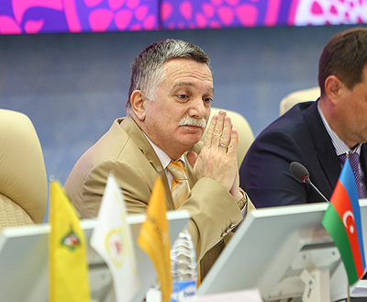 | Исфандияр Бахтияр оглы Вагабзаде, Чрезвычайный и Полномочный Посол Азербайджана:  "За годы сотрудничества нами накоплен позитивный опыт внешнеторговых связей с Беларусью, которая для Азербайджана является надежным партнером в Европейском регионе. Наше взаимодействие выстраивается на принципах взаимного доверия, уважения и обоюдной выгоды. К тому же мы воспринимаем Беларусь как страну, которая находится на стыке двух экономических систем: является членом Евразийского экономического союза и в то же время граничит со странами Европейского союза".  Ісфандзіяр Бахціяр аглы Вагабзадэ, Надзвычайны і Паўнамоцны Пасол Азербайджана:  "За гады супрацоўніцтва намі назапашаны пазітыўны вопыт знешнегандлёвых сувязей з Беларуссю, якая для Азербайджана з'яўляецца надзейным партнёрам у Еўрапейскім рэгіёне. Наша ўзаемадзеянне выбудоўваецца на прынцыпах узаемнага даверу, павагі і ўзаемнай выгады. Да таго ж мы ўспрымаем Беларусь як краіну, якая знаходзіцца на стыку дзвюх эканамічных сістэм: з'яўляецца членам Еўразійскага эканамічнага саюза і ў той жа час мяжуе з краінамі Еўрапейскага саюза".
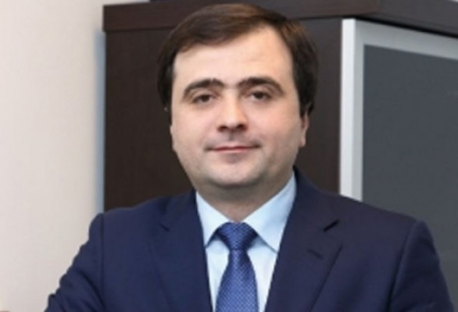 | Руфат Маммадов, президент Азербайджанского фонда поощрения экспорта и инвестиций (Azpromo):  "У Азербайджана и Беларуси есть возможность увеличить взаимный поток туристов, потому что обеим странам есть что показать друг другу.  Отдельно стоит упомянуть информационные технологии. Эта отрасль активно развивается в Азербайджане и, возможно, станет одной из основных в нашей экономике. Думаю, также происходит и в Беларуси. Здесь есть большой потенциал для развития сотрудничества, а также заинтересованность обеих стран".  Руфат Мамадаў, прэзідэнт Азербайджанскага фонду заахвочвання экспарту і інвестыцый (Azpromo):  "У Азербайджана і Беларусі ёсць магчымасць павялічыць узаемны паток турыстаў, таму што абедзвюм краінам ёсць што паказаць адна адной.  Асобна варта згадаць інфармацыйныя тэхналогіі. Гэта галіна актыўна развіваецца ў Азербайджане і, магчыма, стане адной з асноўных у нашай эканоміцы. Думаю, гэтак жа адбываецца і ў Беларусі. Тут ёсць вялікі патэнцыял для развіцця супрацоўніцтва, а таксама зацікаўленасць абедзвюх краін".
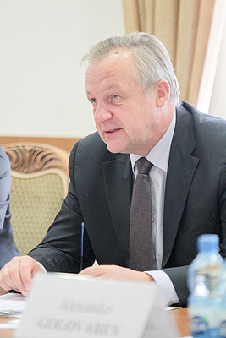 | Михаил Мятликов, председатель Белорусской торгово-промышленной палаты:  "Мы провели переговоры с руководством Азербайджанского фонда поощрения экспорта и инвестиций, кроме того, состоялась встреча с министром экономики и промышленности Азербайджана, во время которой разговор в первую очередь шел о выходе на региональное сотрудничество. Мы договорились, чтобы наши областные торгово-промышленные палаты установили прямые контакты с азербайджанским бизнесом. Уже в начале следующего года сделаем ряд визитов именно для развития регионального сотрудничества".  Міхаіл Мятлікаў, старшыня Беларускай гандлёва-прамысловай палаты:  "Мы правялі перагаворы з кіраўніцтвам Азербайджанскага фонду заахвочвання экспарту і інвестыцый, акрамя таго, адбылася сустрэча з міністрам эканомікі і прамысловасці Азербайджана, у час якой размова ў першую чаргу ішла аб выхадзе на рэгіянальнае супрацоўніцтва. Мы дамовіліся, каб нашы абласныя гандлёва-прамысловыя палаты ўстанавілі прамыя кантакты з азербайджанскім бізнесам. У пачатку наступнага года зробім шэраг візітаў менавіта для развіцця рэгіянальнага супрацоўніцтва".

Инфографика

